2019 год – год народной культуры
Губернатор Ростовской области Василий Юрьевич Голубев назвал 2019 год годом народной культуры и призвал всех жителей Дона сохранять и развивать накопленный столетиями культурный опыт.
Педагоги МБДОУ № 29 г.Азова на протяжении многих лет уделяют большое внимание приобщению воспитанников к русской духовной культуре. На занятиях по художественно-эстетическому развитию дети знакомятся с народными промыслами. Например, в младшей группе № 5 «Божья коровка» прошло интегрированное занятие, на котором малыши узнали, что матрёшка – традиционная русская народная игрушка, рассмотрели разные виды росписи матрёшек, а потом изготовили коллективную аппликацию. Наклеивая бумажные лепестки, ребята нарядили матрёшку в яркий сарафан с цветочным узором:
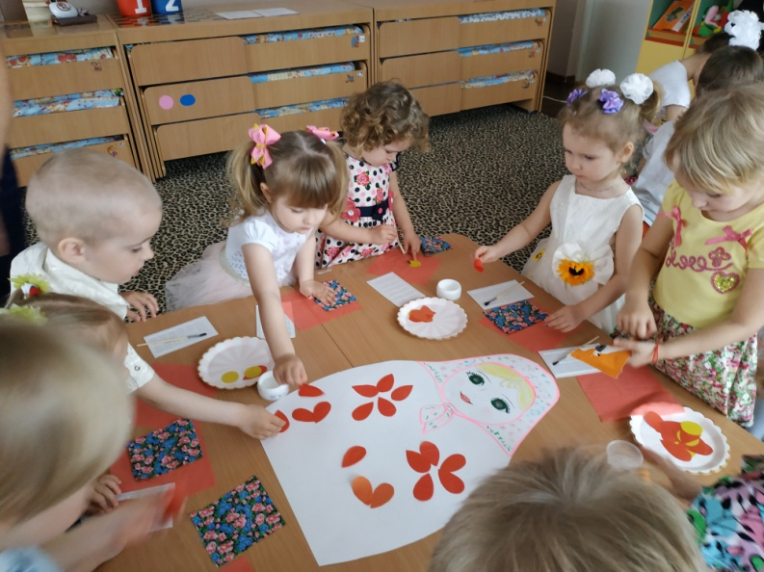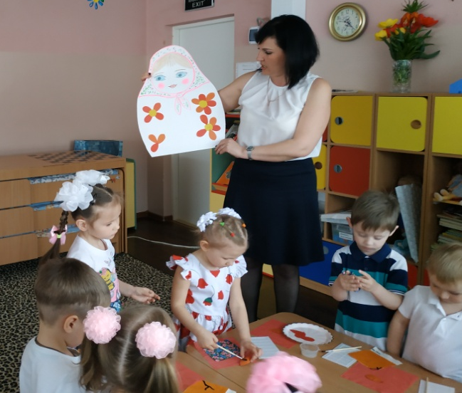
Наши воспитанники знакомы с различными видами народных промыслов. Приезжавший в феврале театр «Бим-Бом» показал воспитанникам нашего детского сада чудесное представление «В гостях у Хохломы и Гжели», во время которого в игровой форме дети узнали об истории возникновения и особенностях этих двух видов росписи.
С народной культурой знакомятся наши воспитанники и на музыкальных занятиях. В арсенале наших музыкальных руководителей появилось много новых, недавно приобретенных деревянных музыкальных и шумовых инструментов. Здесь и ложки, и трещотки, и врубели, и коробочки, и тамбурины, и балалайки! Эти музыкальные инструменты очень нравятся детям, и используются в импровизированных оркестрах, в озвучивании русских народных сказок.
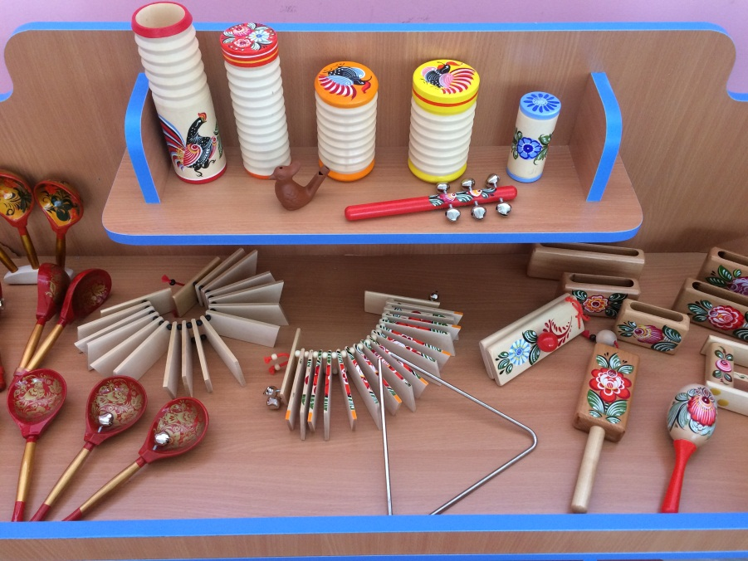
Обязательны в программе и народные песни, танцы. Русские народные танцы становятся изюминкой и украшением наших праздничных утренников.
И, конечно же, отличным поводом для знакомства с русской культурой являются народные праздники.
По русской народной традиции, в период 7 по 19 января, отмечается праздник Святки. Святки у славянских народов – это название двенадцати праздничных дней "от звезды и до воды", то есть от появления первой звезды в канун Рождества и до крещенского освящения воды. В ходе праздника дети познакомились с народными традициями, узнали, что Святые вечера посвящались колядованию и девичьим гаданиям. Парни, девушки, дети ходили по дворам, наряжаясь козами или медведями, пели песни - колядки, желая хозяину урожайного года, добра в доме. Хозяева одаривали колядовщиков угощением.
Дети среднего и старшего возраста разучили колядки:
Воробушек летит,
Хвостиком вертит.
А вы, люди, знайте,
Столы застилайте!
Коляду встречайте!
На праздник к детям пришли традиционные для Святок гости: медведь, коза и колядовщики. Ребята и гости пели песни, водили хороводы и играли в народные игры.
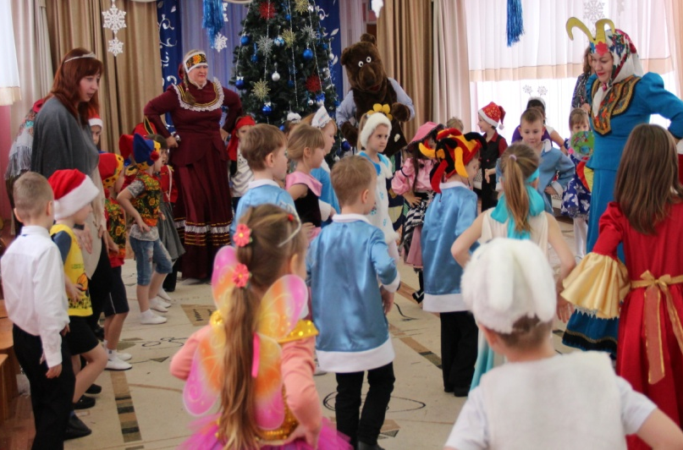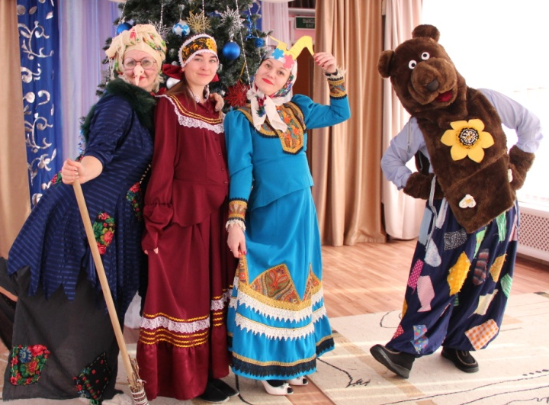
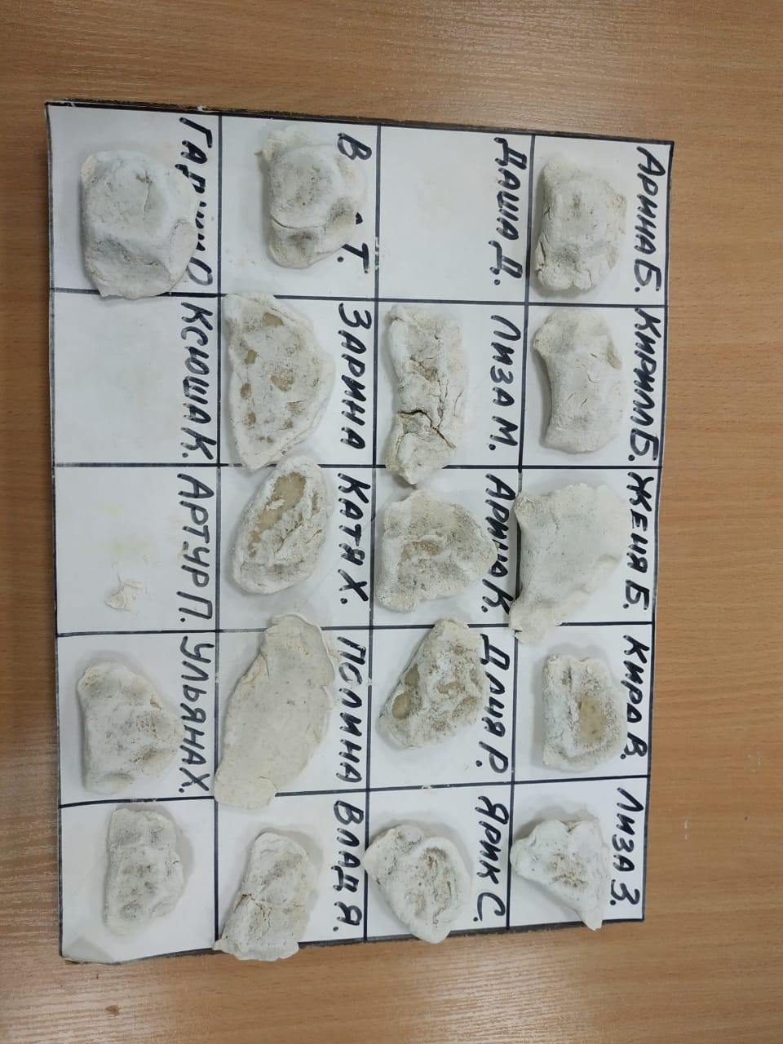
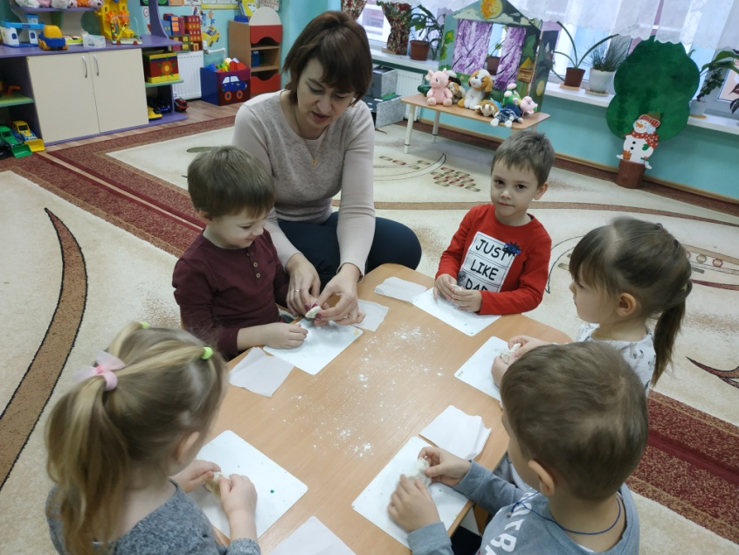
Также дети узнали, что на Старый новый год у нас на Дону принято варить вареники с сюрпризами и гадать, как сложится наступивший год. Ребята из средней группы № 16 «Фантазёры» слепили из солёного теста вот такие вареники:

Первая неделя марта в нашем детском саду была посвящена Масленичным гуляниям. Из рассказов воспитателей дети узнали, что издавна на Руси праздник Масленицы был посвящен прощанию с зимой и встрече весны. Воспитатели читали детям стихи и рассказы о народных традициях, посвященных этому празднику: народных гуляниях, катаниях на санях и традиционном блюде этого праздника – блинах. Масленичные гуляния провели, как и положено по традиции, на свежем воздухе. В гости к ребятам пришли скоморохи. Вместе с детьми они пели русские народные песни, водили хороводы, играли в подвижные игры, закликали весну. А по приходу в группу всех ждали вкусные ароматные блины!
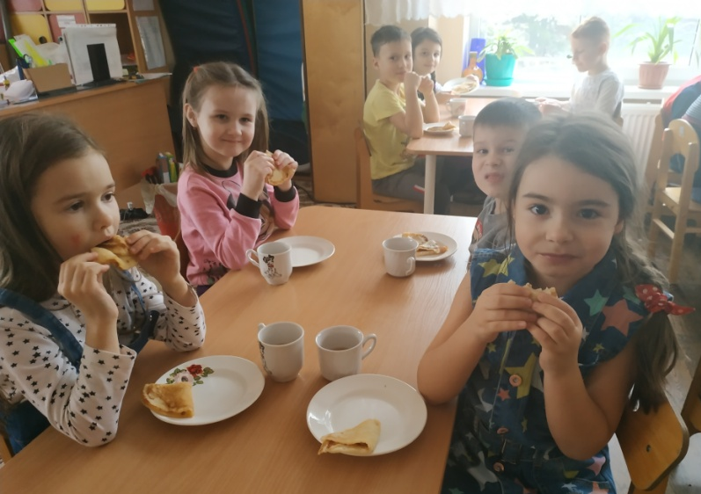
В последнюю неделю апреля воспитанники нашего детского сада знакомились с еще одним традиционным и очень любимым нашим народом праздником – праздником светлой Пасхи. Из рассказов воспитателей и обучающих презентаций ребята узнали о том, что основная идея этого праздника – торжество Добра над Злом; познакомились с основными символами Пасхи; поняли, что неспроста основной символ Пасхи – крашеное яйцо, ведь яйцо – это символ зарождения новой жизни.
На занятиях по художественно-эстетическому развитию ребята познакомились с различными видами росписи пасхальных яиц, узнали, чем отличаются крапанки, от драпанок, писанок, малёванок. Ребята из средней группы № 13 «Звёздочки» раскрашивали яйца гуашью в технике «крапанки», а воспитанники подготовительной к школе группы № 21 «Ладушки» изготовили расписные яйца в нетрадиционной технике, создав узоры с помощью клея и окрашенной в разные цвета поваренной соли. Полюбуйтесь, какая красота!
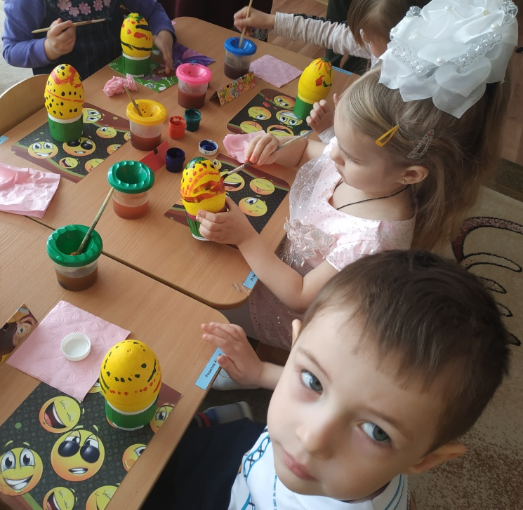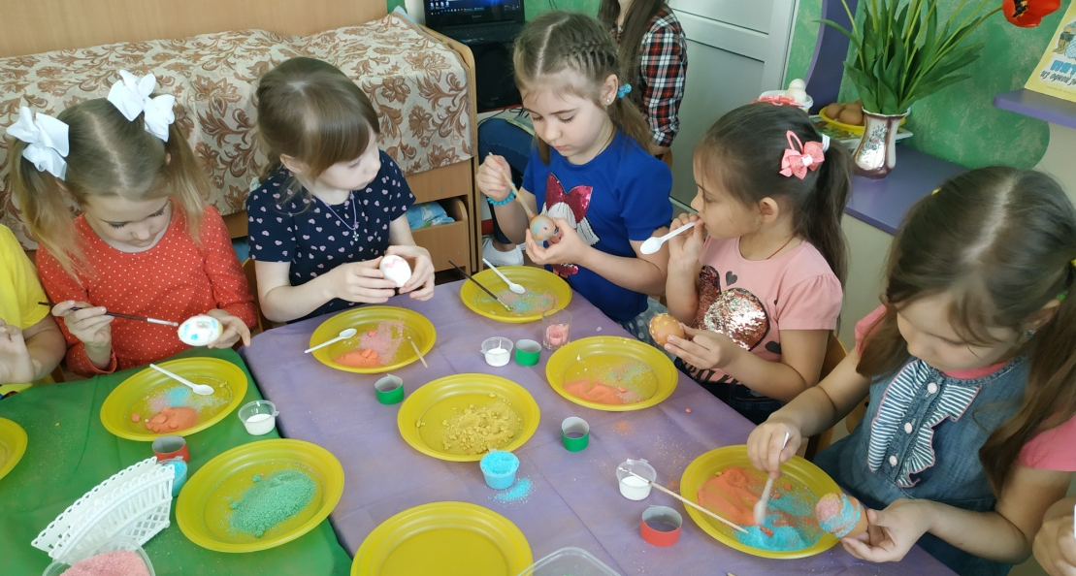
Ребята из подготовительной к школе группы № 8 «Знайки» провели совместное с родителями досуговое мероприятие «Пасха в гости к нам пришла». Дети разыгрывали пасхальные сценки, пели песни о Пасхе и танцевали, ведь издавна на Руси именно на Пасху девицы заводили первые хороводы:
В конце праздника все вместе пили чай с ароматными куличами и играли в народные забавы: поверяли, чьё яйцо крепче, чьё дальше прокатится. Такие народные праздники – отличный способ провести вместе время взрослым и детям, а попутно узнать и немного о давно забытых традициях. Здесь нет просто зрителей – каждый ребенок активный участник в плясках, играх, каждый находит необходимую ему возможность самовыражения. А рядом родители: поддержка, опора и созидатели успехов своего ребёнка.
Наш город Азов находится на донской земле, родине казаков. А значит, долг каждого из нас знать, чтить и уважать традиции донских казаков. В 2005 году приказом Войскового Атамана казачьего генерала В.П.Водолацкого МБДОУ № 29 г. Азова присвоен статус «Казачье». Именно поэтому в нашем детском саду к казачеству относятся с особым трепетом. Во многих группах оформлены мини-музеи, уголки по нравственно-патриотическому воспитанию детей. Здесь и посуда, и предметы быта, и даже одежда донских казаков!
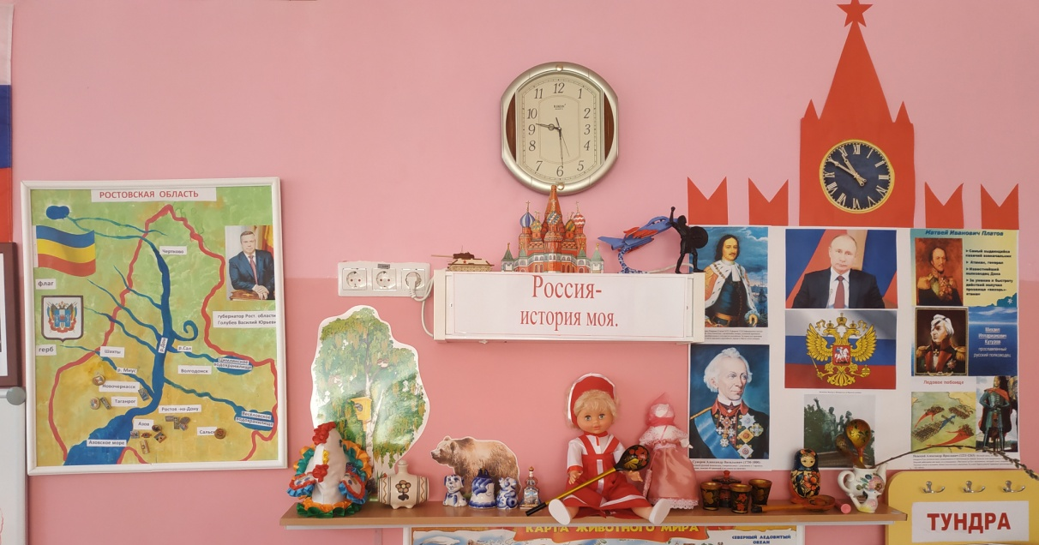
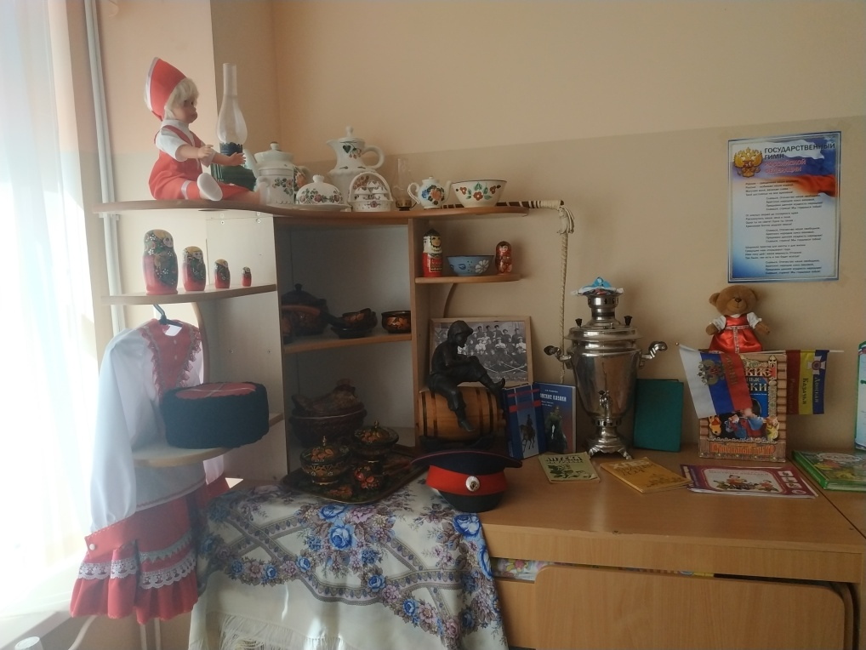
Регулярно в детском саду проводятся занятия по истории и культуре донского края, на которых воспитанники детского сада знакомятся с казачьими традициями, укладом. Так, в подготовительной школе группе № 4 «Котенька-коток» для детей с ТНР прошло занятие «Мой край родной». Детям продемонстрировали некоторые предметы быта донского народа, познакомили с традиционной одеждой казака и казачки.
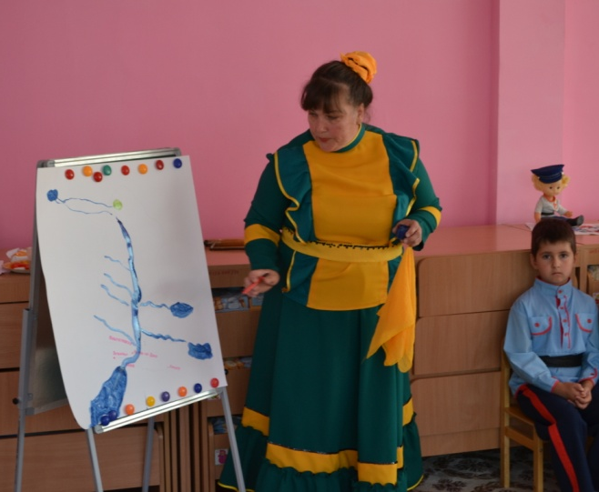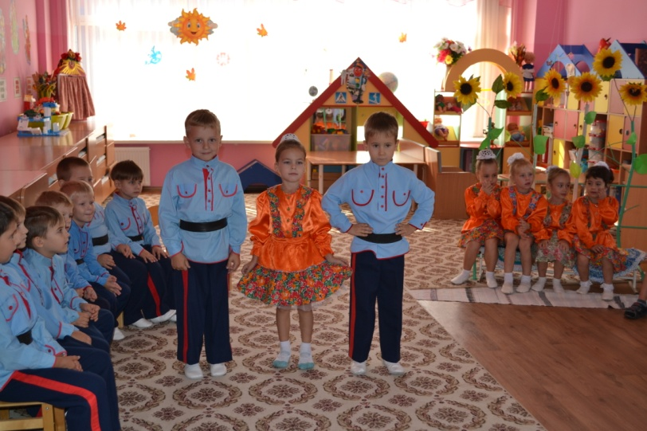
А в средней группе № 16 «Фантазёры» прошло музыкальное занятие «Как у нас было на Дону». Ребята продемонстрировали отличные знания о быте донских казаков: отвечали на вопросы воспитателей, пели казачьи песни, танцевали, читали стихи. Особенно понравилось ребятам играть в подвижные народные игры «Заря-заряница» и «Щука и окуни».

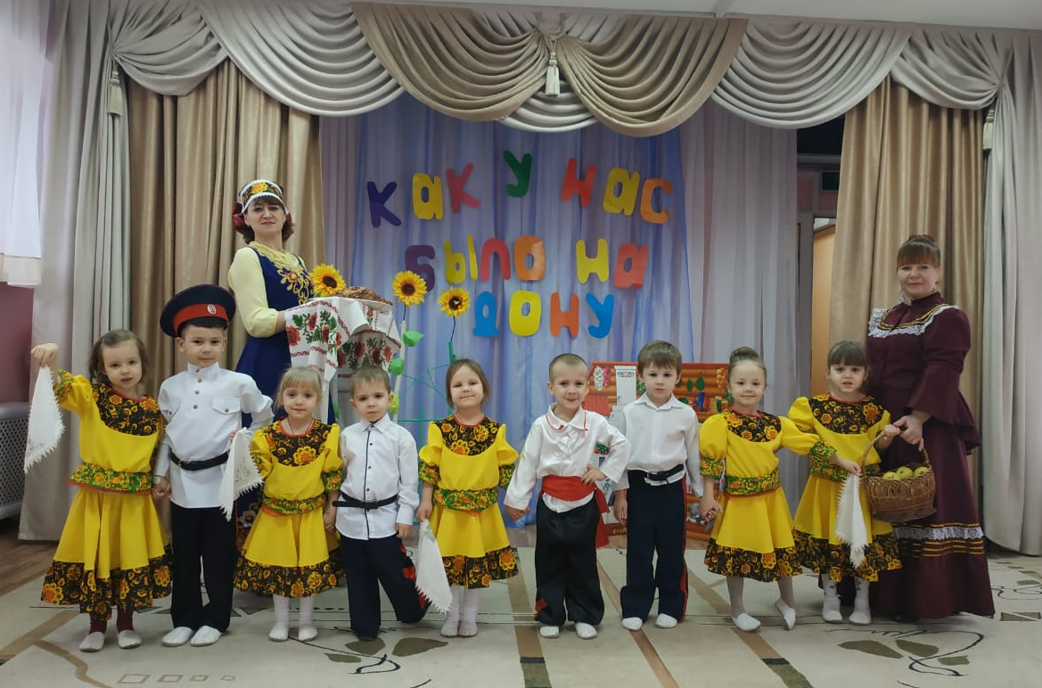

Народные игры особенно любимы детьми и воспитателями в нашем детском саду. На утренниках, развлечениях и просто на прогулках ребята обязательно играют в русские народные подвижные игры с правилами. Это знакомые всем с детства «Горелки», «Заря-заряница», «Щука и окуни», «Горшок на продажу» и многие другие. С большим удовольствием дети разучивают слова-прибаутки, которые передавались издавна из поколения в поколение.
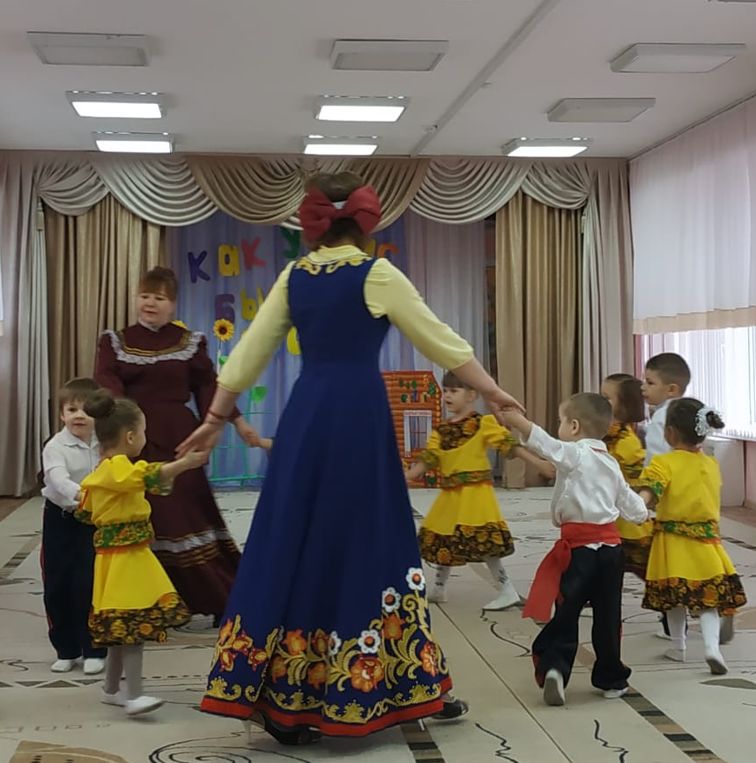
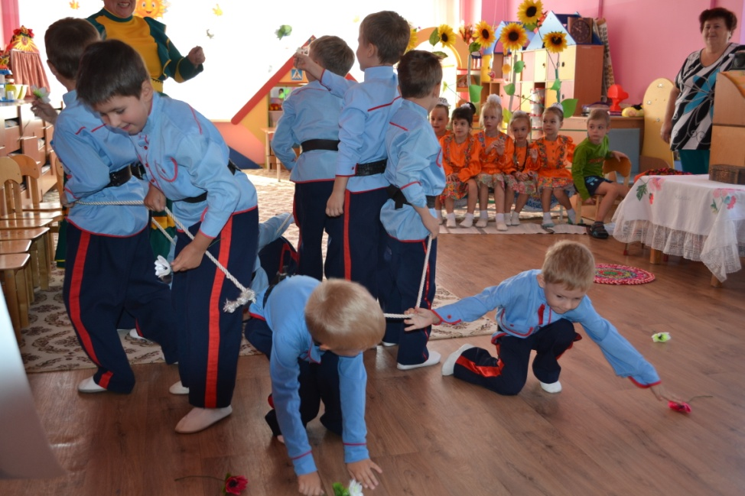
Итоговым мероприятием в рамках реализации Года народного творчества стал Фестиваль культур народов Дона «Мы живём на Дону», который прошел в МБДОУ № 29 г.Азова 15 мая 2019 года под руководством музыкального руководителя Кравцовой Анны Викторовны. В музыкальном зале гостей встречали русская красавица в красном сарафане и затейливо украшенном кокошнике и донская казачка в традиционном костюме.
Они рассказали, что все жители Дона – большая многонациональная семья: здесь бок о бок живут русские, украинцы, белорусы, армяне, корейцы, цыгане, калмыки, чеченцы и многие другие. И вот сегодня представители разных народов пожаловали к нам в гости. Первыми гостями фестиваля стали, конечно же, русские, которых представляли ребята из группы № 17 «Сказка». Воспитатель Татаринцева Г.И. рассказала гостям о традиционных русских блюдах, а воспитанники исполнили традиционный танец «Кадриль».
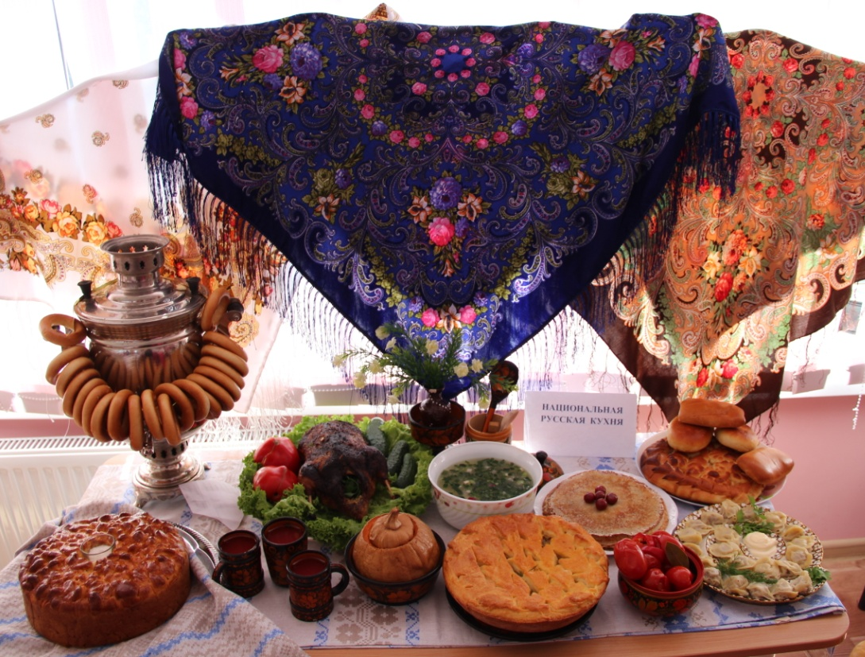
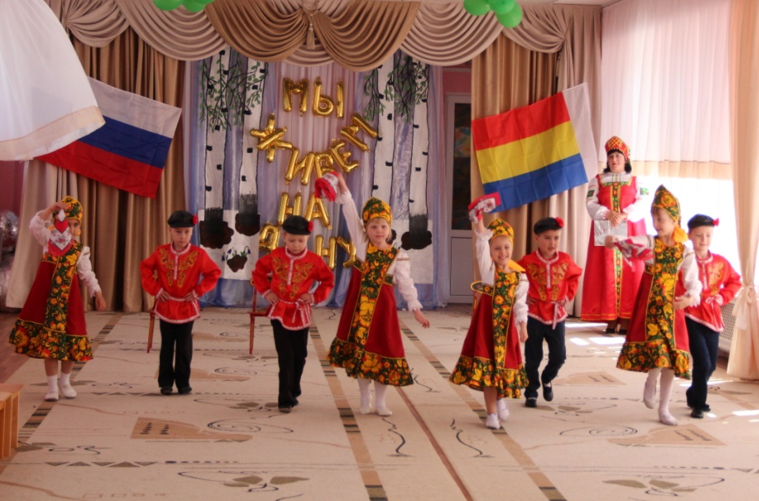
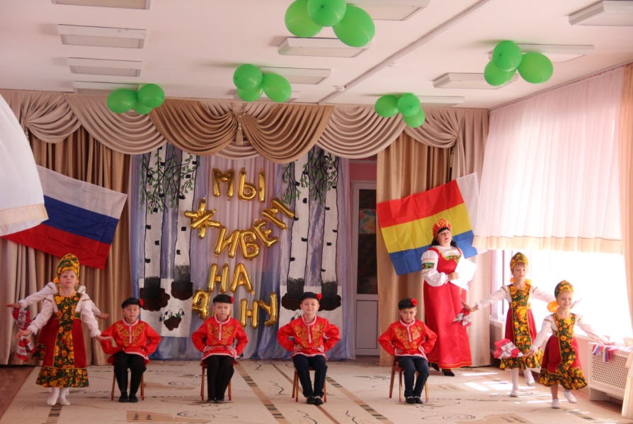

Следом за русскими на фестиваль пожаловали братья-славяне украинцы и белорусы в ярких национальных костюмах, украшенных вышивкой и лентами. В подарок гостям они привезли свои традиционные блюда и, конечно же, песни и пляски. Украинцев представляли ребята из старшей группы компенсирующего развития для детей с ТНР № 18 «Подсолнушек» и их воспитатель Быкова Н.А., а белорусов – воспитанники старшей группы компенсирующего развития для детей с ТНР № 19 «Речецветик» с воспитателем Гончаровой Е.П.
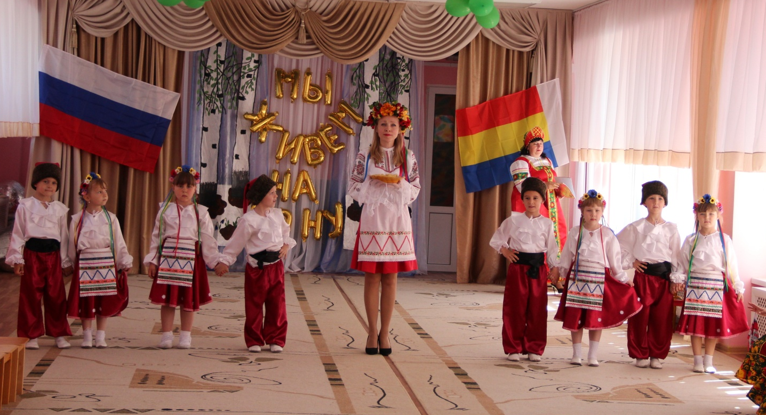
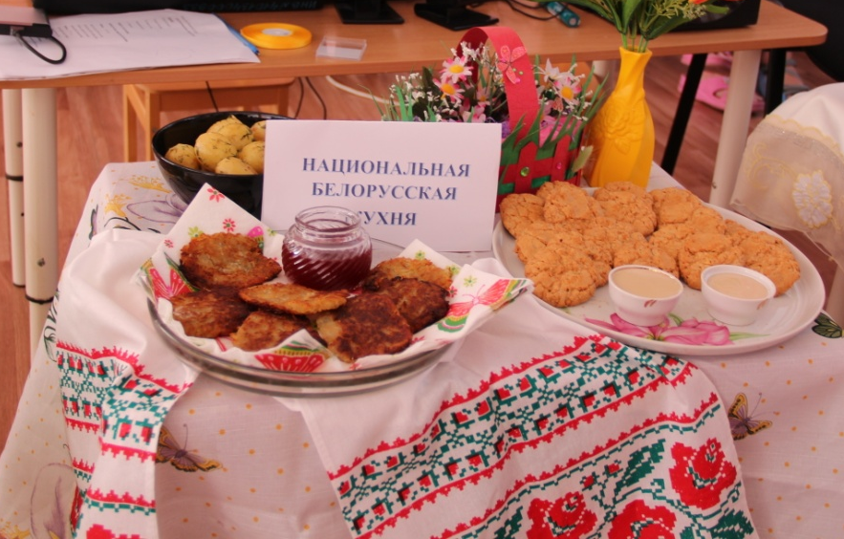
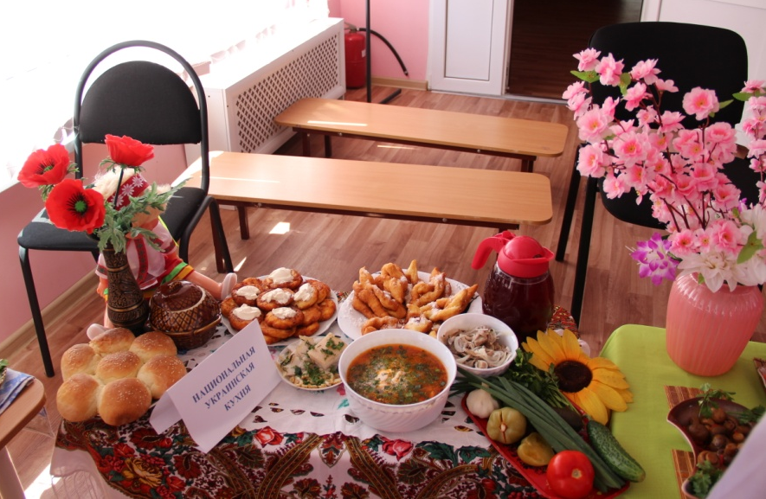
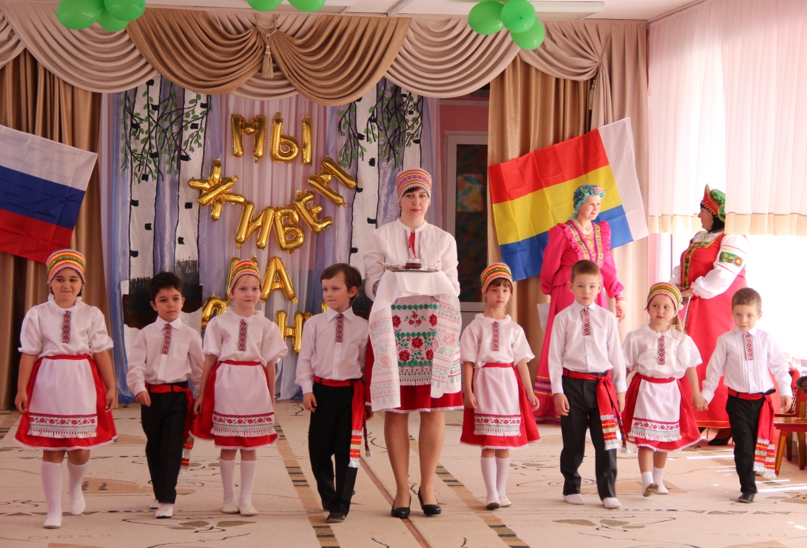

Следующими на праздник пожаловали представители многочисленной у нас на Дону корейской диаспоры. Их роль играли девочки из старшей группы № 20 «Теремок и их воспитатель Баева М.Д. Девочки исполнили потрясающий танец с веерами, а воспитатель познакомила гостей с блюдами национальной корейской кухни.
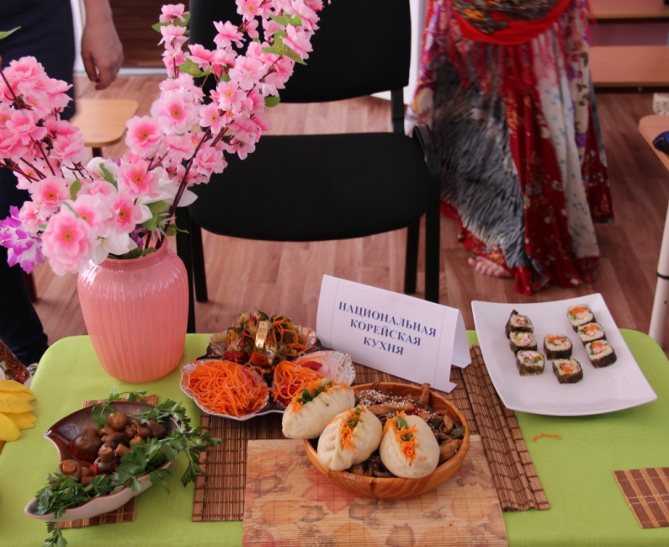

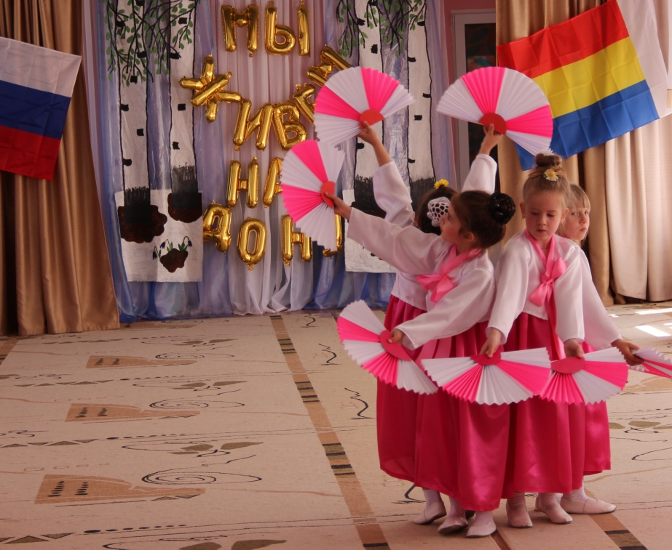
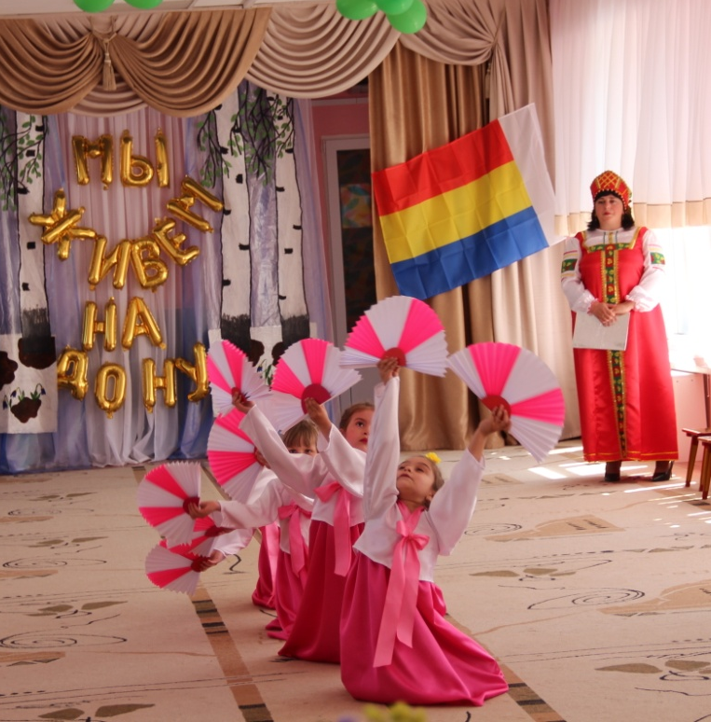

Не успела смолкнуть нежная восточная музыка, как зал наполнился звуками бубнов, громкими криками и гитарным перебором. Это в гости к нам пожаловали шумный цыганский табор в исполнении уже других ребят старшей группы № 20 «Теремок и их второго воспитателя Тищенко М.М.
– Лашё дес! Добрый день! Авен састэ тхай бахталэ! Будьте здоровы и счастливы! – приветствовал гостей шумный кочевой народ. Цыгане – люди весёлые, любят и поработать, и повеселиться, и поплясать. Конечно же, наши гости исполнили зажигательный танец.

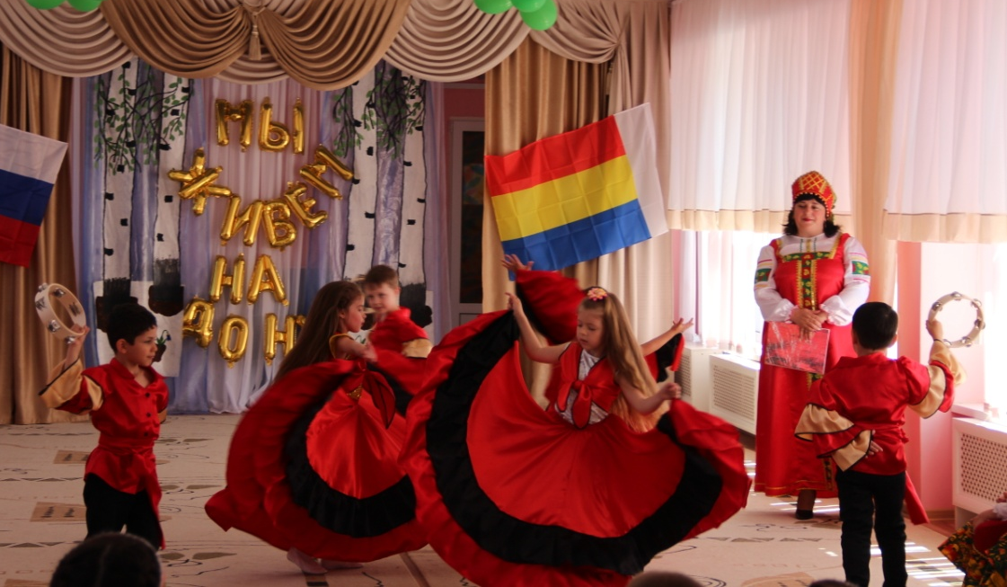

И в заключение фестиваля пожаловали хозяева донских степей – вольные казаки с саблями наперевес и верными подругами-казачками под руку. Это были ребята из подготовительной группы № 21 «Ладушки» и их воспитатель Иванова И.Н.
Средь донских степных полей, седовласых ковылей,
Казаки давно живут. Гордый и лихой народ
Заслужил себе почет: храбрость, мужество, отвагу
На своих плечах несет.
Всех обычаев не счесть: казаку превыше честь,
Сабля – гордость казака, не прожить им без коня,
Без ухи и без добычи, уж такой у них обычай.
Нет на свете плясок краше, если вдруг казак запляшет!
И казачка принесла для гостей целую кастрюльку ароматной еще дымящейся ухи, а маленькие казачата исполнили лихой танец с саблями.

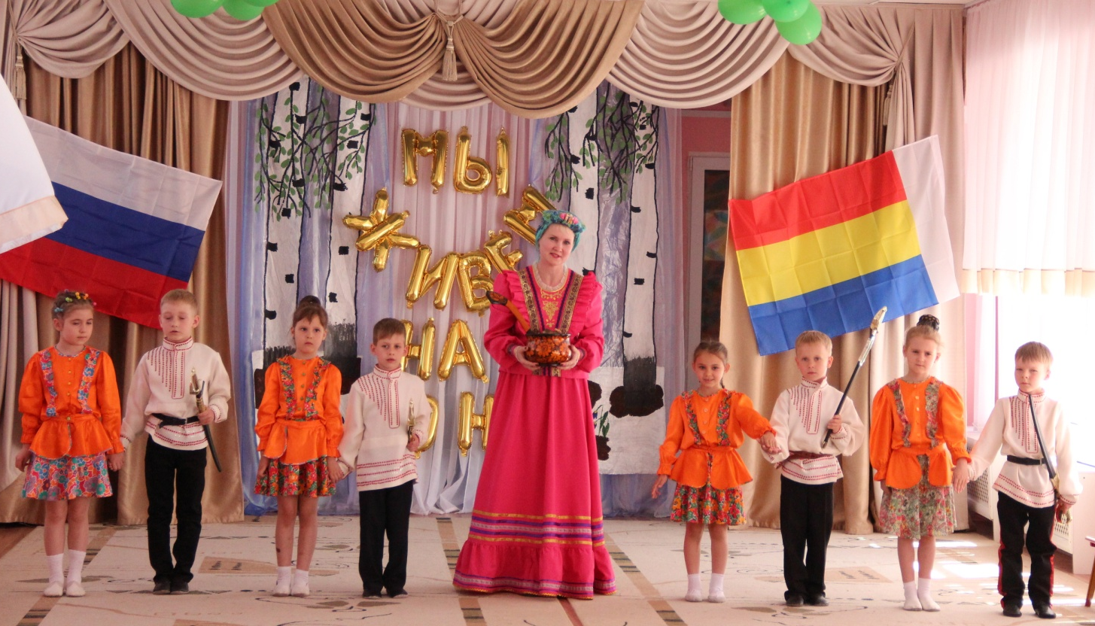
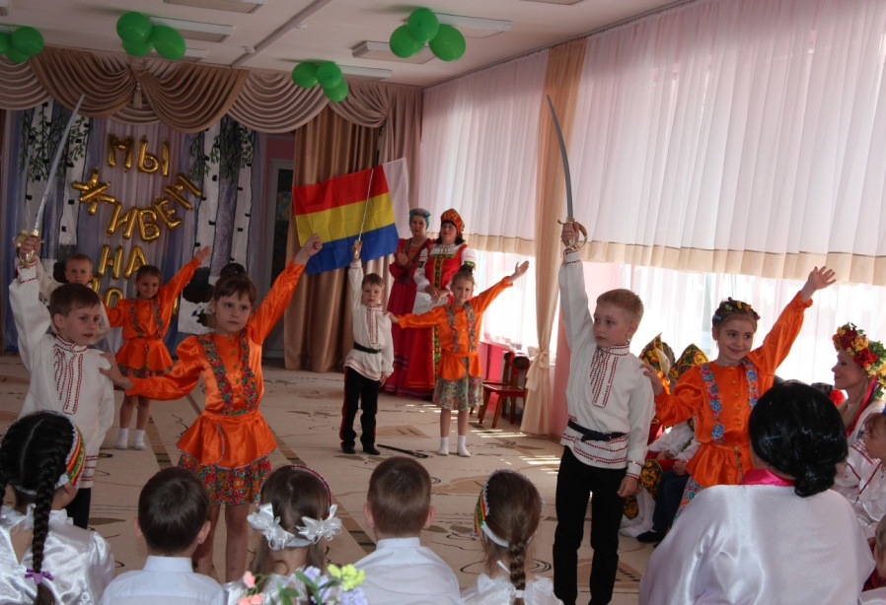

Мы – поколение, от которого зависит, как будут складываться отношения между народами, живущими на Дону. Нам выбирать друзей, надёжных верных, и для себя, и для своей страны. Ведь детская дружба – это ниточка, которая потянет за собой дружбу на целую жизнь. Мы, педагоги МБДОУ № 29 г.Азова, хотим, чтобы наши дети жили мирной, счастливой, радостной жизнью. А поэтому мы делаем всё возможное, чтобы научить наших детей любить свою Родину, ценить тех, кто живет рядом, дорожить дружбой.
Дружба народов – счастливые дети!
Колос на ниве и сила в расцвете.
Дружба народов – не просто слова.
Дружба народов на все времена.
Пусть солнце дружбы людей согреет.
Пусть символ дружбы над нами реет!
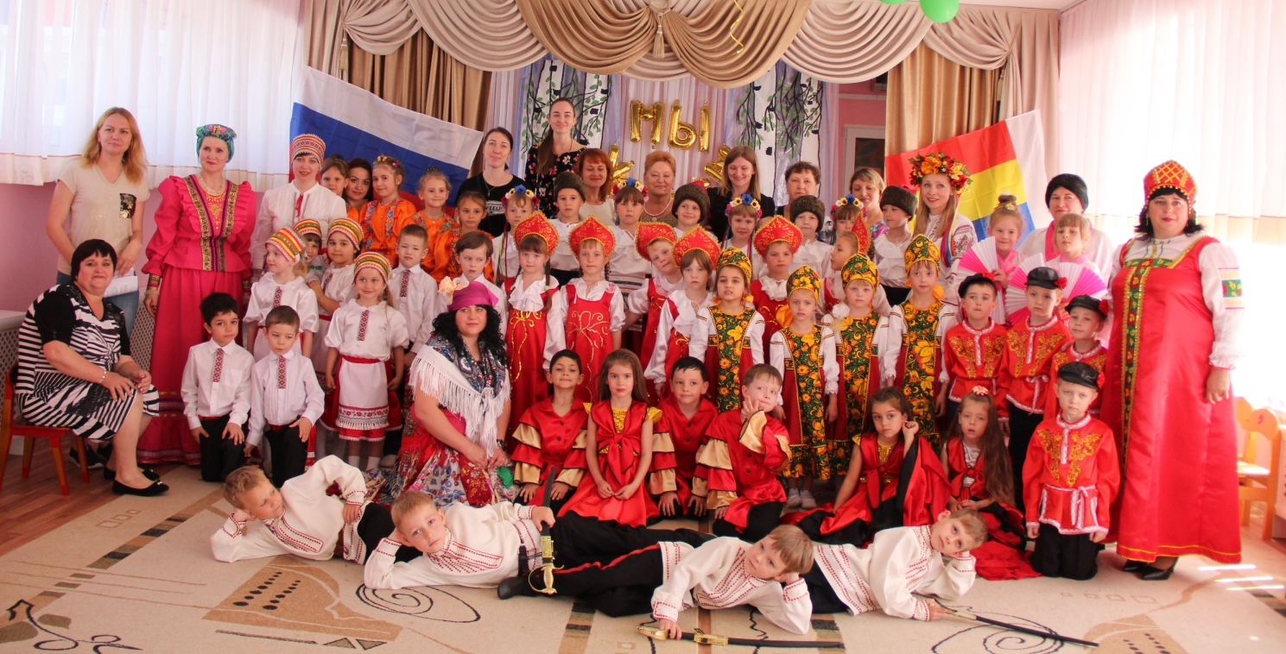
И, конечно же, глядя в будущее, важно не забывать своё прошлое, свои истоки. Вот почему так важно знакомить детей с народной культурой, учить чтить традиции многих поколений, не прерывать ниточку, соединяющую прошлое и настоящее.

Есть у матушки России
Край особенный, донской.
По раздолью и по силе
Не найдешь другой такой.
Степь налево, степь направо,
А над Доном – тополя…
Как прекрасна, величава
Родина моя!

Информацию подготовила заместитель
по воспитательно-методической работе С. Н. Теренина

